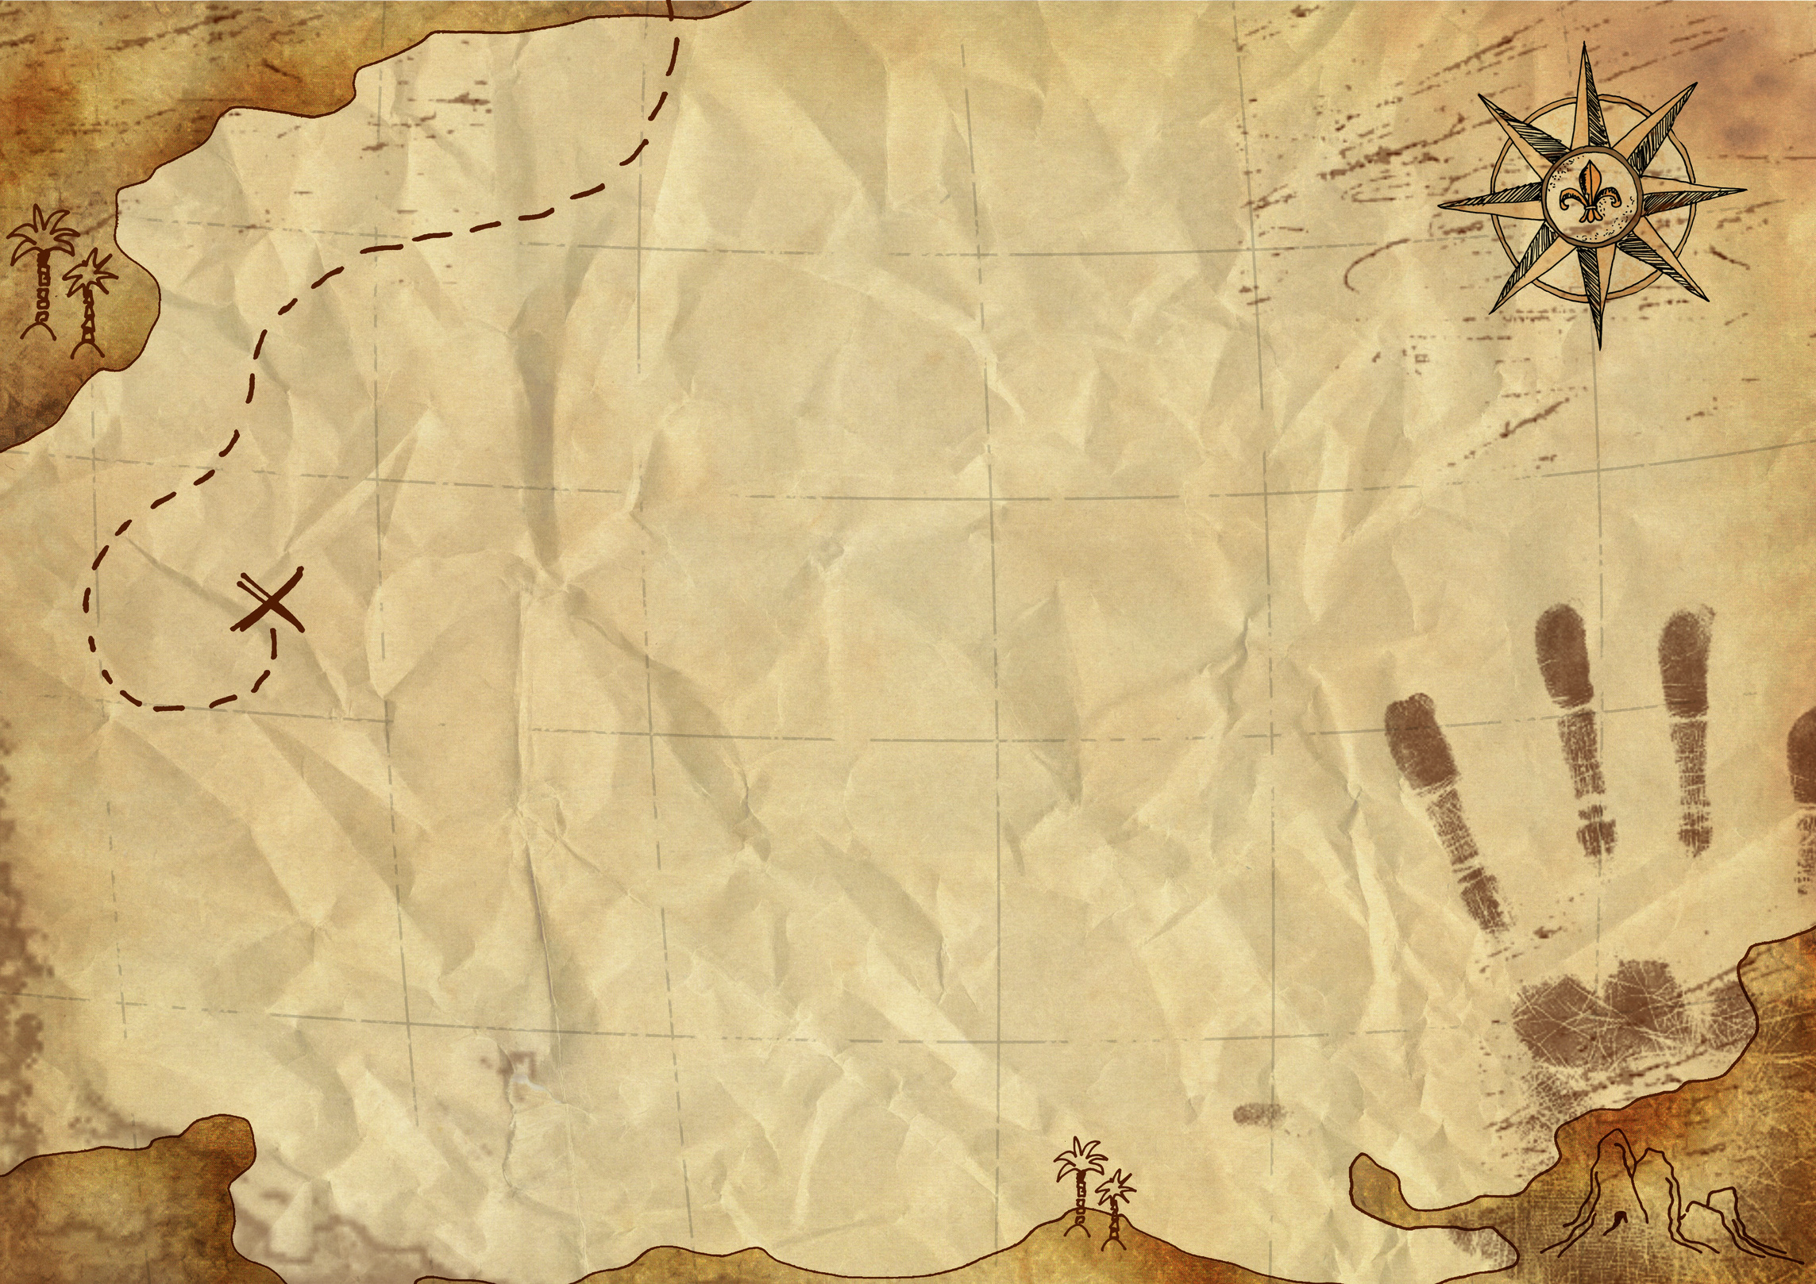

Ahoi Pirat!
Bist du bereit für
ein großes Abenteuer?

Und bist du zwischen 7 und 13 Jahre alt?
Dann schnapp dir deine Sachen und folge dem Weg zu uns.
Du wirst dort am 29. Juni um 14.00 Uhr erwartet.
Mitbringen solltest du:
- Isomatte, Luftmatratze oder Liege
- Schlafsack
- Wäsche zum Wechseln
- Badezeug mit Handtuch
- Beschriftetes Geschirr (Teller, Tasse, Besteck)
- Festes Schuhwerk
- Taschenlampe
Wir erleben gemeinsam ein tolles Abenteuer
mit viel Spaß und Spannung.
Am Samstag den 30. Juni holen dich deine Eltern
um 20.30 Uhr nach dem Abschluss-Grillen ab.

Wir freuen uns auf dich…
Dein TVM-Jugendausschuss
Wenn du Lust bekommen hast, fülle den Abschnitt aus und werfe ihn
zusammen mit 15 € bis zum 22.Juni bei Jessica Krämer (Bergstraße 8 in Mühlheim) ein.

Ettenberg


Name: ________________________________
Geburtstag: ______.______.______________
Straße: ______________________________
Ort: ______________________________
Tel.-Nr.: _____________________________
_____________________________
Was wir wissen/beachten sollten: ________________________________________
Unterschrift Eltern:

